**2024春学期幼儿缴费须知**

尊敬的家长们：

2023-2024学年度春学期开始收费了，根据上级相关收费文件精神，为了保障孩子的健康成长，本着自愿的原则，报请上级主管部门批准，现将本学期的收费情况告知如下：

1、本次收费在锡山校园缴费APP小程序进行缴费操作。

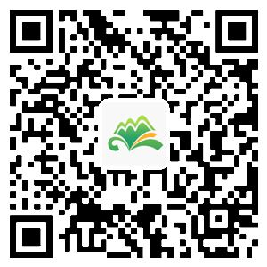

2、缴费项目：

小中大班收费项目为2个，第一项是保育教育费3000元，第二项伙食费900元，合计收费为3900元。

小中班个别插班生买床上用品的的收费项目为3个，第一项保育费3000元，第二项伙食费900元，第三项被褥费268元，合计收费为4168元。伙食费

2．缴费方式及其他注意事项：

收费发布后，班主任进行缴费通知，届时家长通过锡山教育 APP 进行缴费，所有收费均开具电子发票，有需要的家长可以在锡山教育 APP "我的票据"中查看

3、附伙食费告家长书

告家长书

尊敬的家长：

为全面加强幼儿伙食费收缴管理，方便家长集中缴费，现将本学期需要在园用餐幼儿的伙食费缴纳安排通知如下：

一、伙食费收缴账户：

账户名: 无锡市锡山区财政局

账 号： 10650101040001009

开户行： 中国农业银行股份有限公司无锡锡山支行

二、收费标准：10元/天。

三、收费周期：按学期收费，本学期按90天预收伙食费。

四、缴纳渠道：通过锡山教育缴费APP小程序缴纳。

五、退费管理：幼儿提前一天并正常履行病事假请假手续，未在校就餐的，每月月底，经保健老师、班主任和会计审核确认后，学期结束前，一次性将未就餐的伙食费如数退还给学生家长。

六、学校咨询及教育局监督电话：

学校咨询电话： 88228567

锡山区教育局监督电话： 88704797

感谢您对幼儿园工作的支持，家校合育，我们共同助力孩子成长！

**友情提醒：**家长可以关注学校“三个不得”行为，不得由供餐企业或家委会直接向学生或家长收取伙食费、不得将个人账户作为伙食费收缴账户、不得跨学期收取伙食费。对有违反上述规定的，可向锡山区教育局反映。

无锡市锡山区爱尔实验幼儿园

2024年3月1日